**Практическая работа № 1. Сетевые утилиты**

**7.2.3. Утилита ipconfig**

**Задание 1**.Получите справку о параметрах утилиты **ipconfig.**

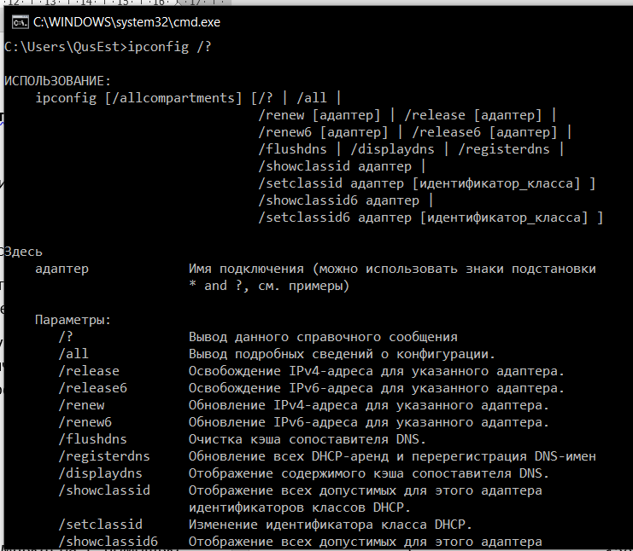

**Задание 2**.Получите короткий отчет утилиты исследуйте его**.**

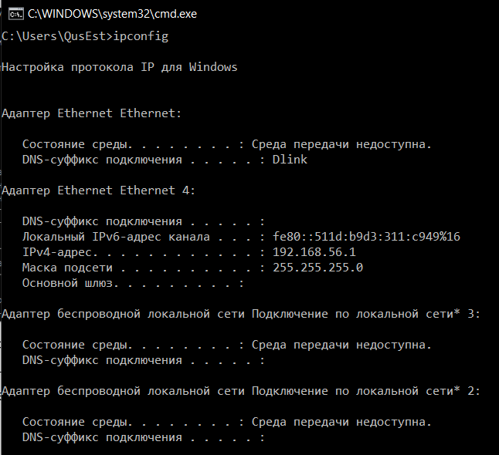

**Задание 3.** Получите полный отчет утилиты**.** Выпишите символическое имя хоста , IP-адрес, маску подсети, MAC-адрес адаптера.

Имя компьютера: DESKTOP-I0CC06B

Физический адрес: F8-75-A4-EC-43-7B

IPv4-адрес: 192.168.56.1

Маска подсети: 255.255.255.0

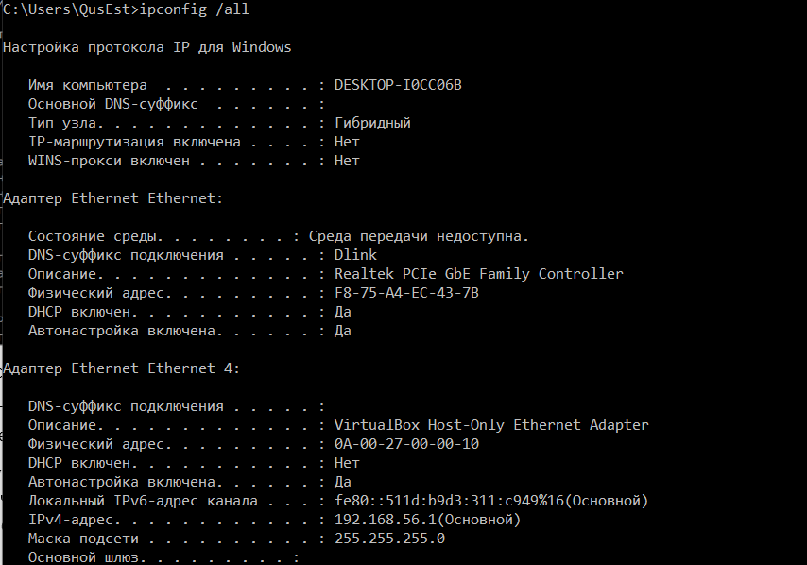

**Задание 4.** Определите, к какому классу адресов относится выписанный IP-адрес; вычислите максимальное количество хостов, которое может быть в подсети и укажите диапазон их адресов; определите код производителя сетевого адаптера.

Класс С.

Макс. кол-во хостов – 254 [192.168.56.1-192.168.56.254].

Код производителя сетевого адаптера: F8-75-A4

**7.2.4. Утилита hostname**

**Задание 5.** Определите имя NetBIOS-имя компьютера с помощью утилиты **hostname**. Сравните его с именем полученным с помощью утилиты **ipconfig**.

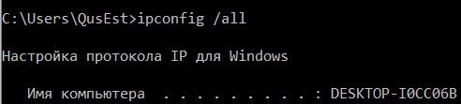

**7.2.5. Утилита ping**

**Задание 6.** Получите справку о параметрах утилиты **ping.**

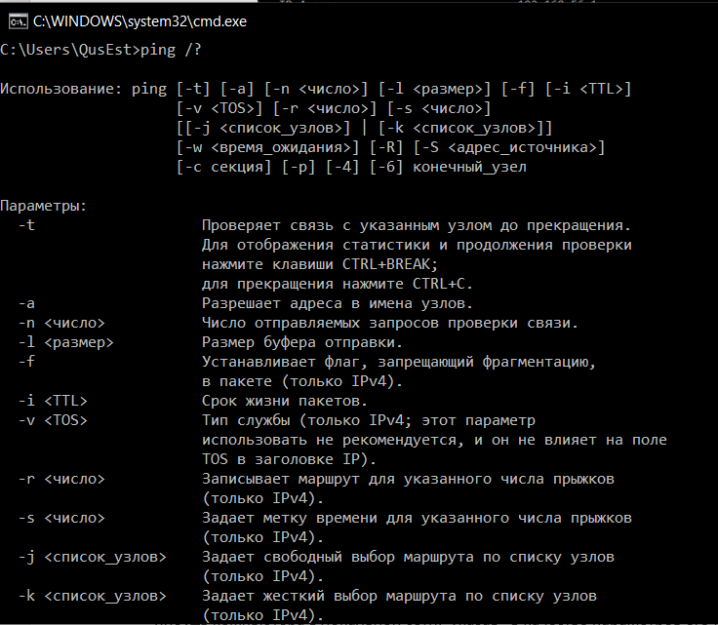

**Задание 7.** С помощью **ping** проверьте работоспособность интерфейса внутренней петли компьютера.

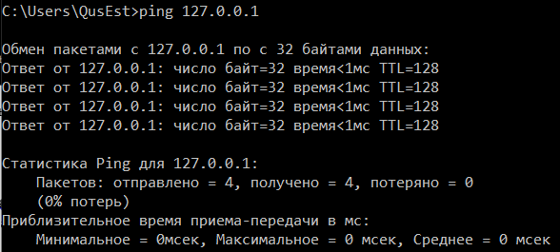

**Задание 8.** С помощью утилиты **ping** проверьте доступность интерфейса какого-нибудь компьютера в локальной сети, указав в качестве параметров его IP-адрес.

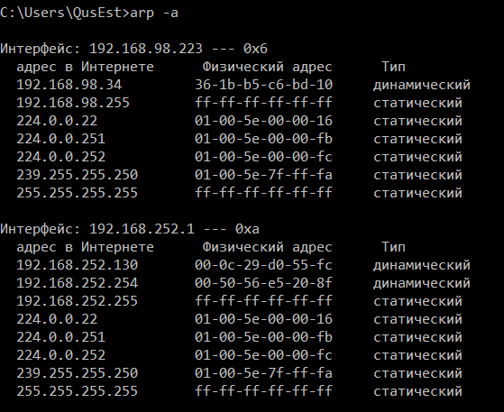

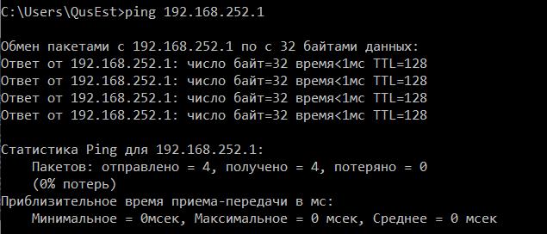

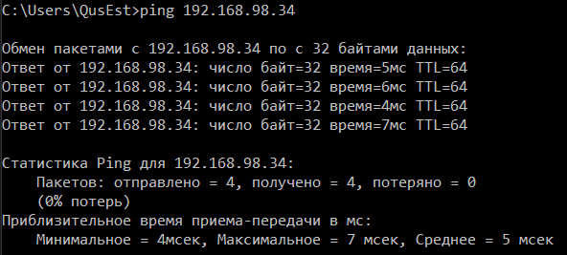

**Задание 9.** С помощью утилиты **ping**  проверьте доступность интерфейса какого-нибудь компьютера в локальной сети, указав в качестве параметров символическое имя хоста.

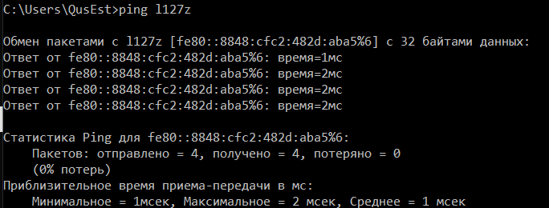

**Задание 10.** С помощью утилиты **ping** проверьте доступность интерфейса какого-нибудь компьютера в локальной сети, указав в качестве параметров символическое имя хоста и увеличив размер буфера отправки до 1000 байт

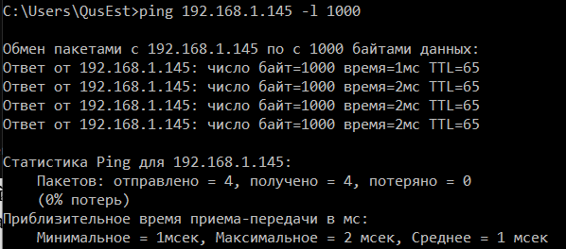

**Задание 11.** С помощью утилиты **ping** проверьте доступность интерфейса какого-нибудь компьютера в локальной сети, указав в качестве параметров его IP-адрес и установив количество отправляемых запросов равное 17.

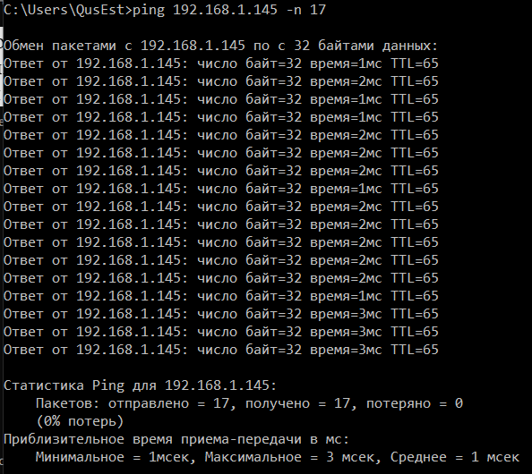

**Примечание**. Обратите внимание на значение TTL, которое выдается в отчетах утилиты **ping**. Первоначальное значение TTL (Time To Live, время жизни) по умолчанию равно 128. Это значение записывается в заголовок каждой дейтаграммы и уменьшается на единицу после прохождения каждого маршрутизатора. Если в процессе движения дейтаграммы в сети значение TLL уменьшится до нуля, то дейтаграмма уничтожается. Такой подход гарантирует от зацикливания дейтаграмм в сети. С помощью ключа **i** утилиты ping, можно на период проверки значение TTL изменить.

**7.2.5. Утилита tracert**

**Задание 12.** Получите справку о параметрах утилиты **tracert**.

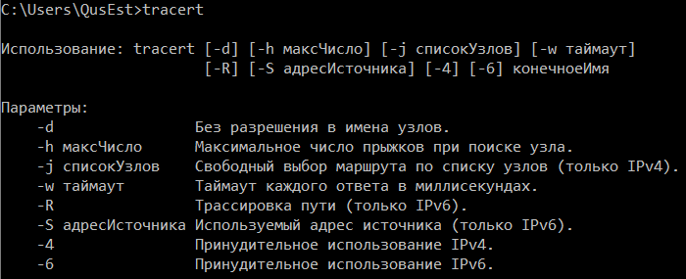

**Задание 13.** С помощью утилиты **tracert**  определите маршрут хоста самого к себе (интерфейс внутренней петли).

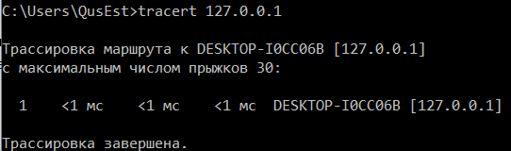

**Задание 14.** С помощью утилиты **tracert**  определите маршрут к хосту в локальной сети. Определите количество прыжков в полученном маршруте.

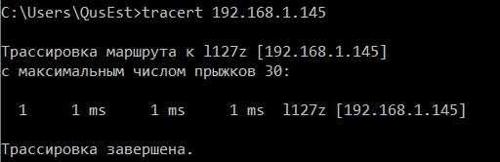

**7.2.6. Утилита route**

**Задание 15.** Получите справку о параметрах утилиты **route**.

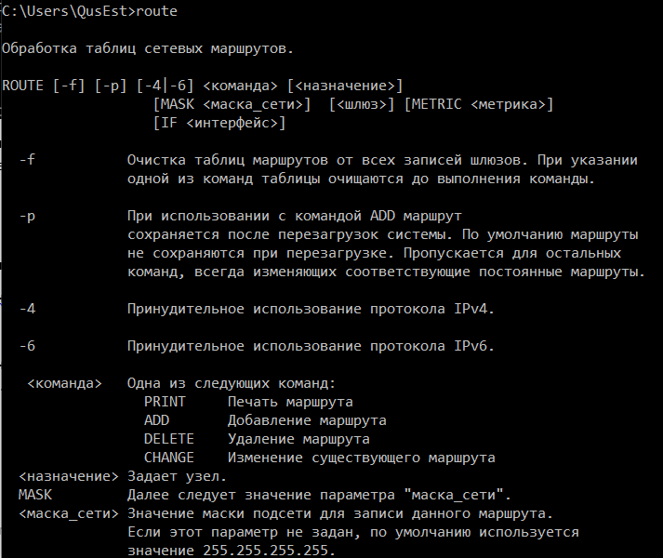

**Задание 16.** Распечатайте на экран монитора таблицу активных маршрутов компьютера. Исследуйте полученный отчет. Определите строки таблицы, соответствующие интерфейсу внутренней петли и широковещательным адресам. Определите IP- адреса шлюзов.

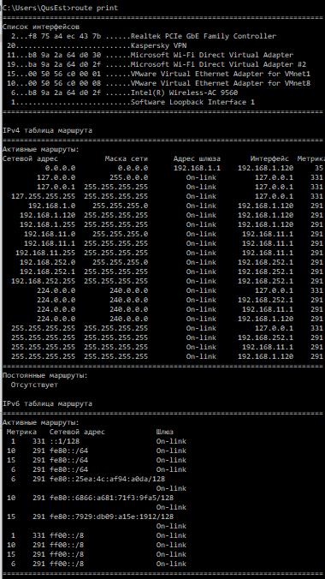

**7.2.7. Утилита arp**

**Задание 17.** Получите справку о параметрах утилиты **arp**.

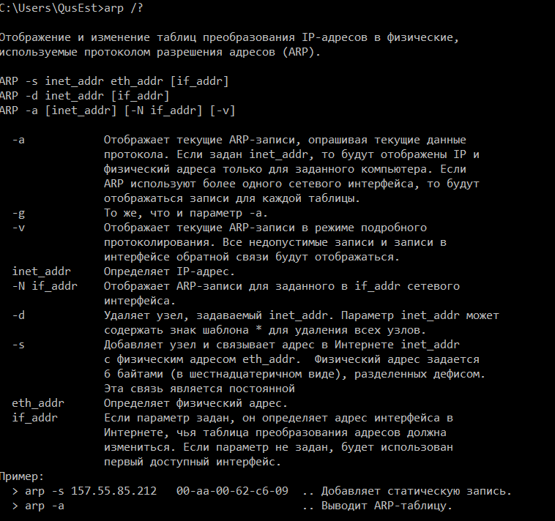

**Задание 18.** Распечатайте на экран монитора arp-таблицу. Исследуйте полученный отчет. Определите хосты, которым соответствуют строки arp-таблицы. Определите IP-адрес, которого нет в arp-таблице, но есть в локальной сети. Выполните утилиту **ping** в адрес этого хоста. Распечатайте снова arp-таблицу и объясните произошедшие изменения. Определите MAC-адреса двух хостов с ближайшими IP-адресами.

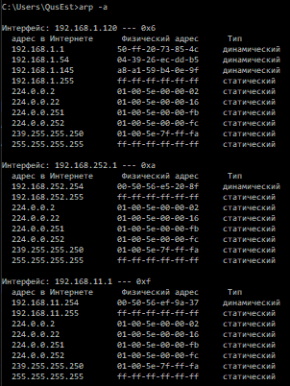

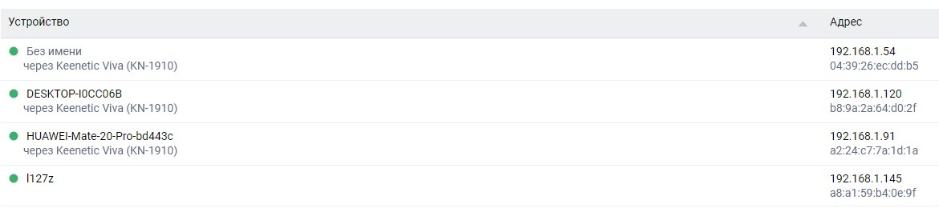

Адреса 192.168.1.120 и 192.168.1.91 отсутствуют в arp таблице, но присутствует в сети.

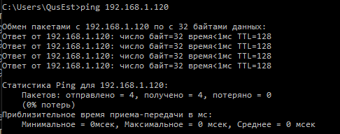

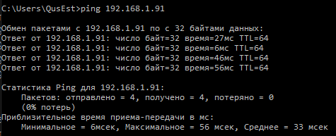

**7.2.8. Утилита nslookup**

**Задание 19. З**апустите утилиту **nslookup** в диалоговом режиме и наберите команду **help**. Ознакомьтесь с полученным отчетом, отражающим возможности утилиты **nslookup**.

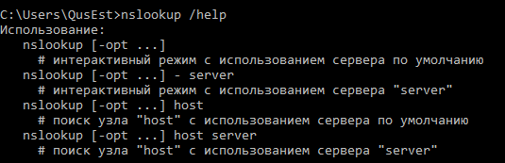

**Задание 20. З**апустите утилиту **nslookup** в диалоговом режиме. Определите имя и IP-адрес хоста, на котором установлен DNS-сервер по умолчанию. Определите IP-адреса хостов по их именам (имена хостов выдаст преподаватель).

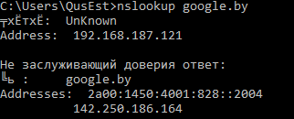

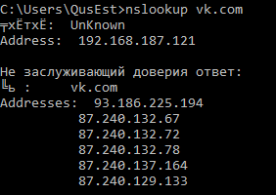

**7.2.9. Утилита netstat**

**Задание 21.** Получите справку о параметрах утилиты **netstat**.

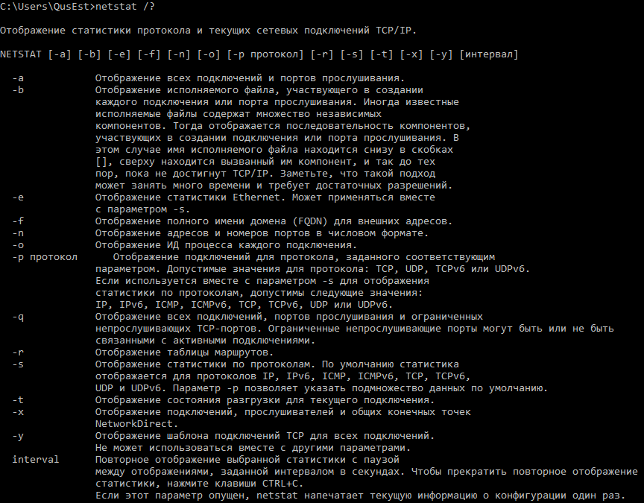

**Задание 22.** Запустите утилиту **netstat -a** для отображения всех подключений и ожидающих портов. Исследуйте отчет. Выясните, какие из известных служб прослушивают порты. С какими из этих портов поддерживается внешнее соединение и по какому протоколу ? Определите имена хостов и номера портов внешних соединений .

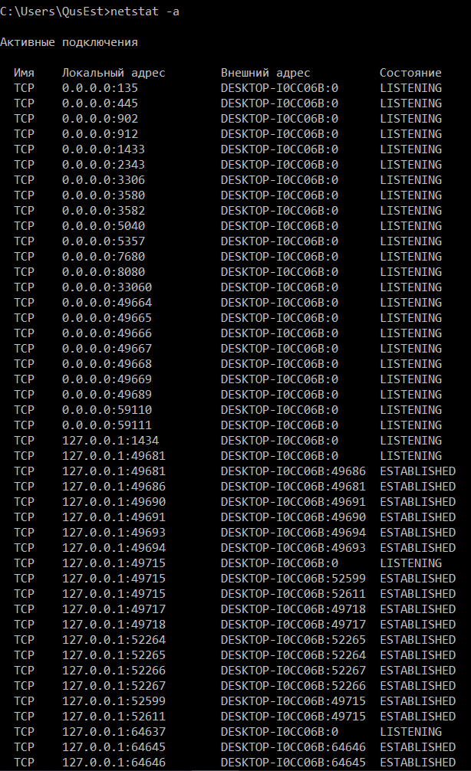 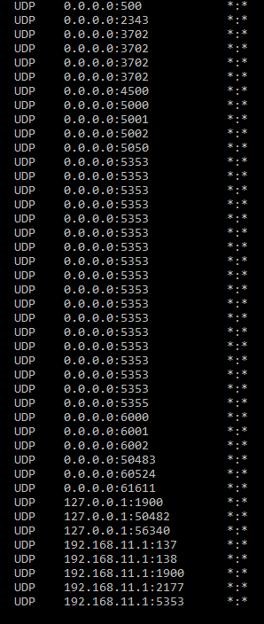

**Задание 23.** Запустите утилиту **netstat -b** для отображения исполняемых файлов участвующих в создании подключений. Определите исполняемые файлы служб, прослушивающих порты, идентификаторы процессов операционной системы.

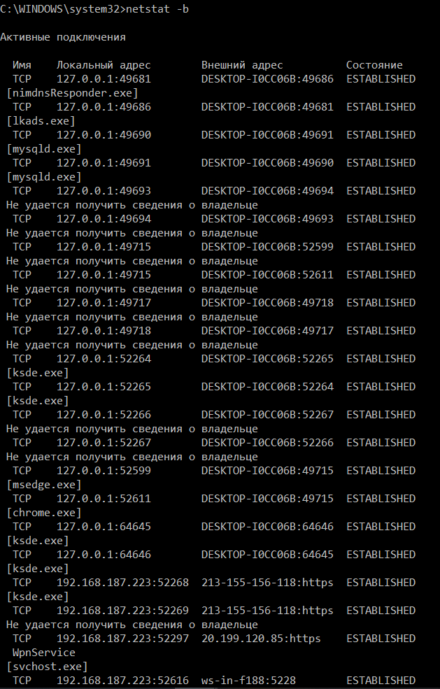

**Задание 24.** Запустите утилиту **netstat -ab**. Исследуйте полученный отчет. Для формирования файла отчета утилиты, перенаправьте вывод утилиты в файл с помощью команды: **netstat -ab > c:\report.txt.** Проконтролируйте наличие отчета в файле.



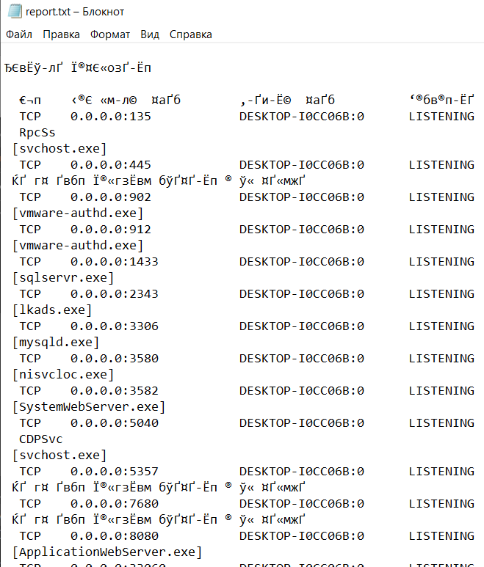

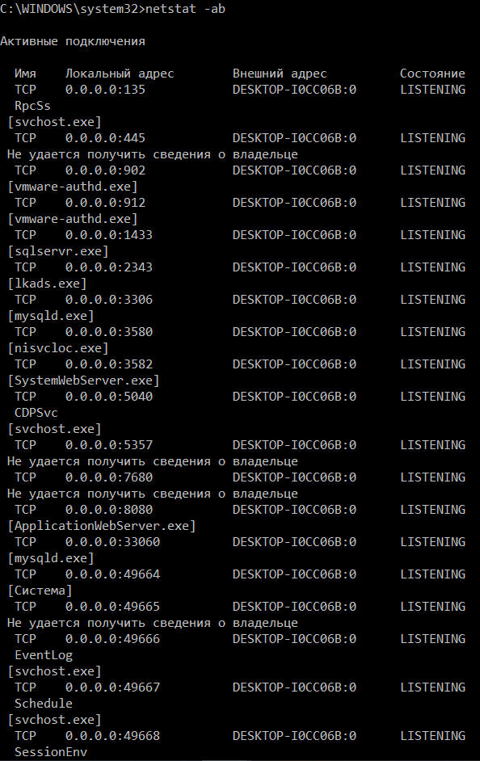

**7.2.9. Утилита nbstat**

**Задание 25.** Получите справку о параметрах утилиты **nbtstat**. Выполните все команды отраженные в справке. Исследуйте полученные отчеты.

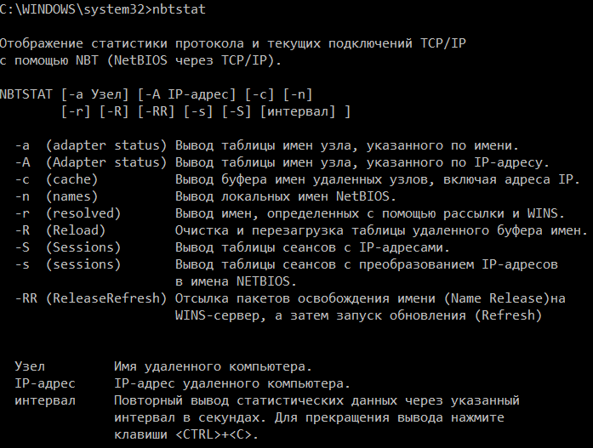  
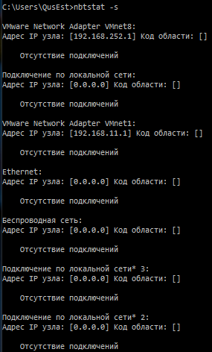

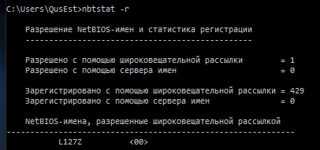

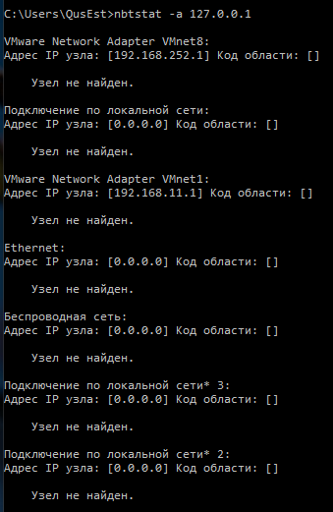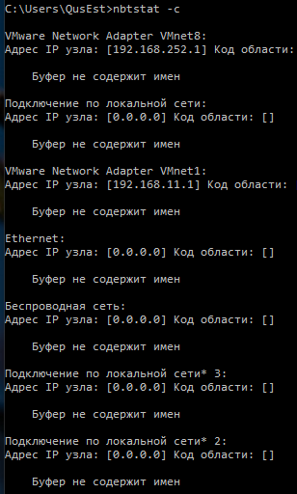

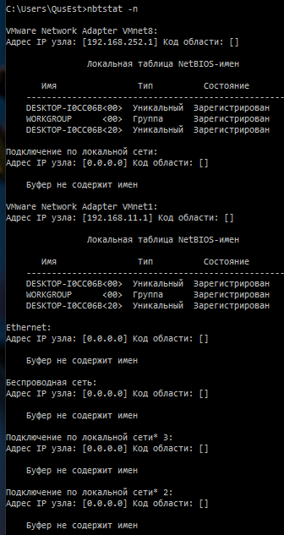

**7.2.9. Утилита net**

**Задание 26.** Получите справку о параметрах утилиты **net**. Получите справку по отдельным командам утилиты с помощью команды **help.** Получите статистику рабочей станции и сервера компьютера с помощью команды **statistics**.Перешлите сообщение на соседний компьютер с помощью команды **send**. Получите список пользователей компьютера с помощью команды **user**. z

